

中国地质调查局成都地质调查中

心2022年度部门决算

中国地质调查局成都地质调查中心

2023年8月

中国地质调查局成都地质调查中心2022年度部门决算编制组构成

决算工作负责人：段家涛

决算编制组成员：庞倩、陈辰

报告编写组成员：庞倩、陈辰

目录

一、基本情况 1

（一）单位职责 1

（二）机构设置 1

二、2022年度部门决算报表 ..3

（一）收入支出决算总表 3

（二）收入决算表 4

（三）支出决算表 5

（四）财政拨款收入支出决算总表 6

（五）一般公共预算财政拨款支出决算表 7

（六）一般公共预算财政拨款基本支出决算明细表 8

（七）政府性基金预算财政拨款收入支出决算表 9

（八）国有资本经营预算财政拨款支出决算表 10

（九）财政拨款“三公”经费支出决算表 11

三、 2022年度部门决算情况说明 12

（一）收入支出总体情况说明 12

1.收入情况 12

2.支出情况 13

（二）一般公共预算财政拨款支出情况说明 13

（三）财政拨款“三公”经费支出决算情况说明 16

（四）其他重要事项情况说明 17

1.政府采购支出 17

2.国有资产占用情况 17

# 一、基本情况

## （一）单位职责

中国地质调查局成都地质调查中心（西南地质科技创新中心）（以下简称“中心”）是中国地质调查局直属正局级公益一类事业单位，主要承担西南地区地质调查、科技创新、科学普及和相关综合研究工作，承担区域内地质调查项目管理和监管工作，承担地质调查成果、资料和数据的社会公益性服务工作。主要职责：（1）承担基础地质调查和科学研究工作。（2）承担矿产资源调查和战略性矿产资源勘查工作。（3）承担水文地质、工程地质、环境地质、灾害地质调查和科学研究工作。（4）承担西南地质科技创新中心、青藏高原国际地学研究中心建设、运行和管理工作。（5）承担西南地区地质调查规划部署研究、与省级自然资源管理部门业务对接和辖区地质调查项目管理工作。（6）承担西南地区地质调查资料服务、信息产品研究和地质数据服务工作。（7）开展地质科学技术研究、科学普及和国际合作工作。（8）开展地质科技成果转化、技

术服务和技术咨询工作。

## （二）机构设置

依据《中国地质调查局关于印发<中国地质调查局成都地质调查中心（西南地质科技创新中心）主要职责、内设机构和人员编制规定>的通知》（中地调函〔2021〕78号）文及《成都地调中心关于落实新“三定”规定内设机构人员调整的通知》。内设机构调整为14个技术业务部门：基础地质室、矿产地质室、能源地质室、青藏高原地质研究室、沉积地质研究室、自然资源综合调查室、水资源与水文地质调查室、国土空间综合研究室、地质安全评价室（地质灾害调查监测中心）、自然资源督察技术室、东南亚和南亚地质调查合作中心、（中国-东盟地学合作中心秘书处、中国地质调查局东南亚和南亚矿业研究所）、勘查技术室、实验测试室、信息化室； 10个综合管理部门：办公室、规划处（西南地区地质调查协调处）、科技处（西南地质科技创新中心办公室）、财务处、装备基建处、人事教育处、党委办公室（群团处）、纪检审计处、安全和保密处、离退休干部处； 1个其他部门：后勤服务中心。

内设机构调整变化情况：保留机构9个、更名机构8个、新成立机构8个、撤消（含撤并或拆分）机构3个。

中心全额控股1个附属企业。 “成都环境地质与资源开发研究所”完成全民所有制改革更名为“成都环境地质与资源开发研究所有限公司”，中心经地调局批准（中地调函〔2021〕224号），追加投资294.31万元并将原企业账面未分配利润转增股本，实缴注册资本由100万元调整为700万元。

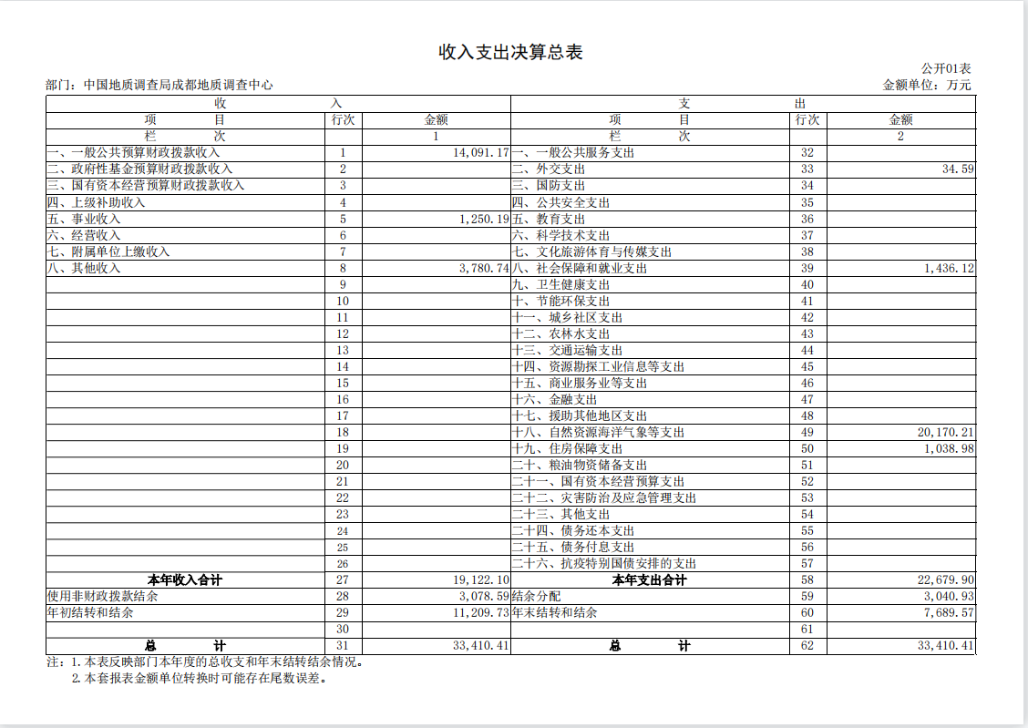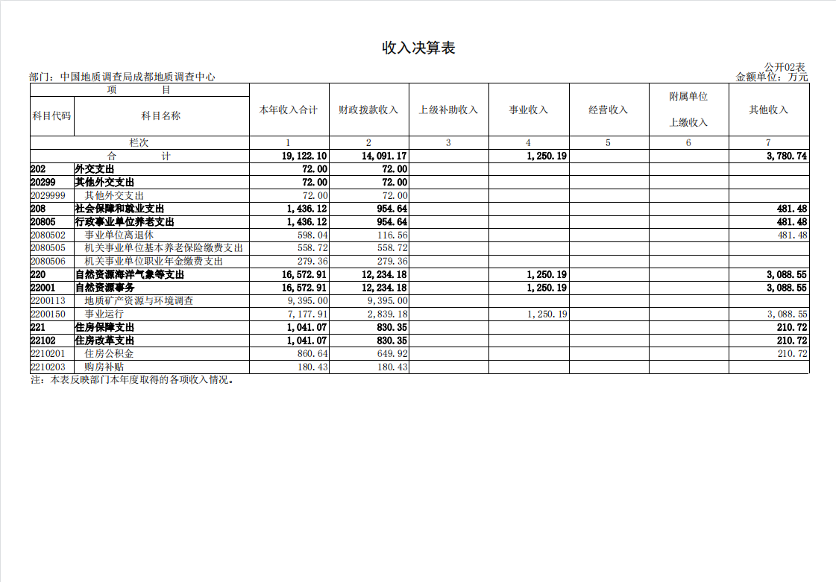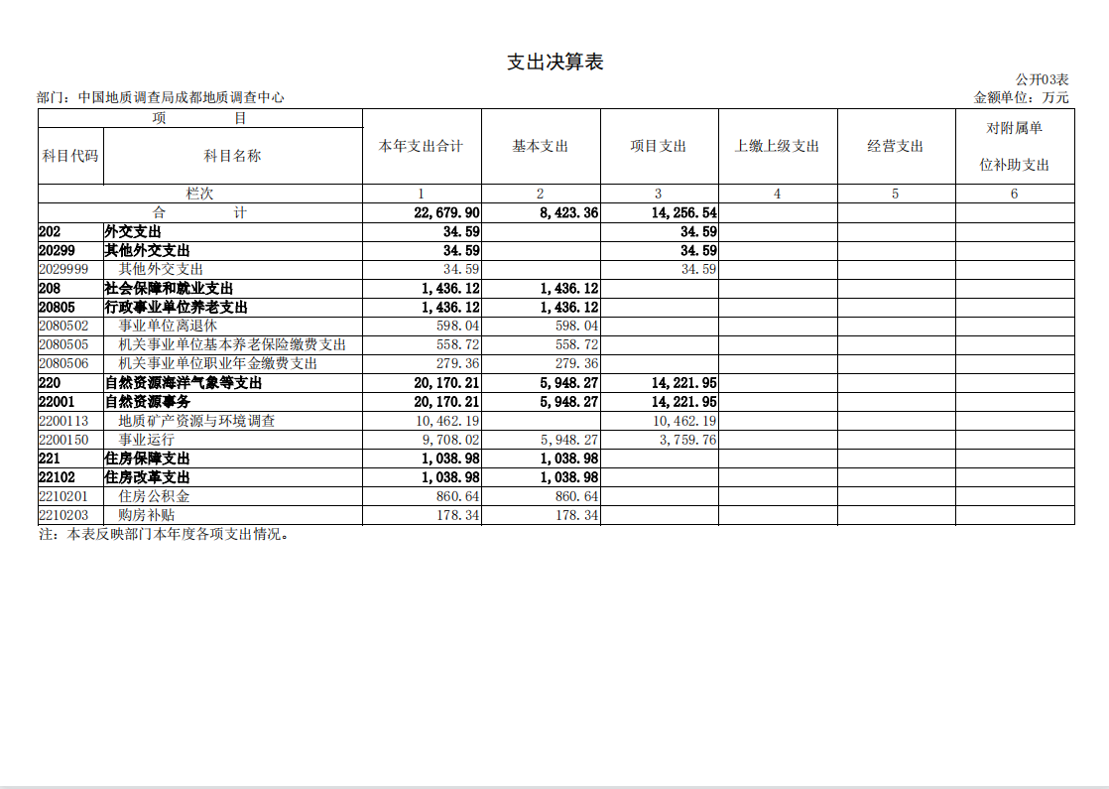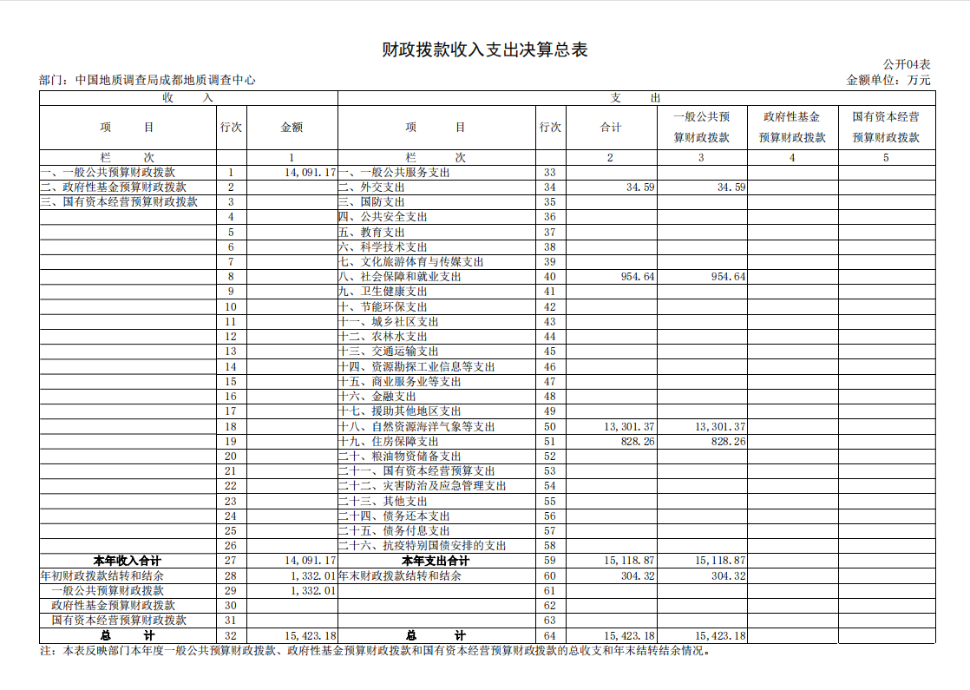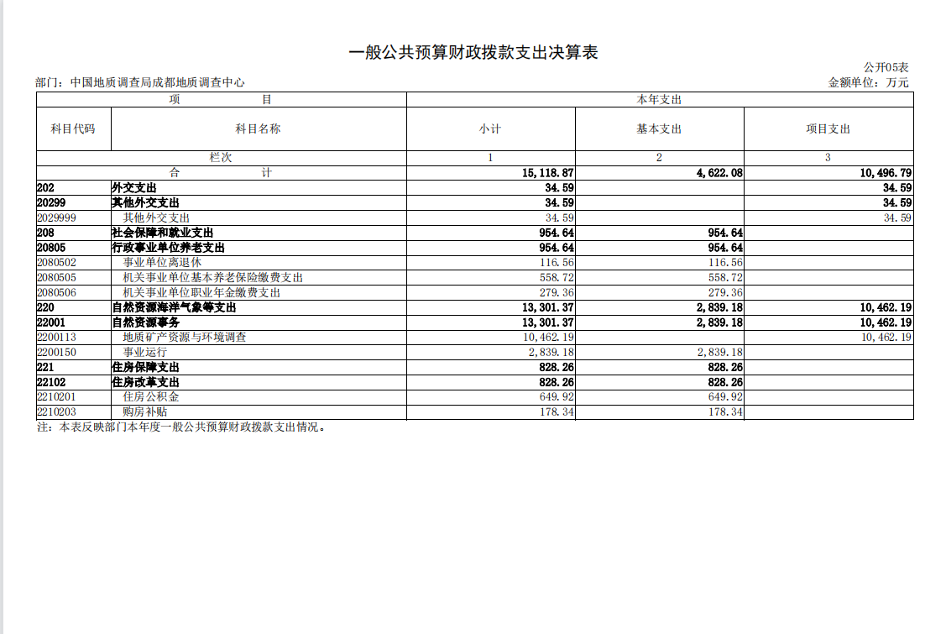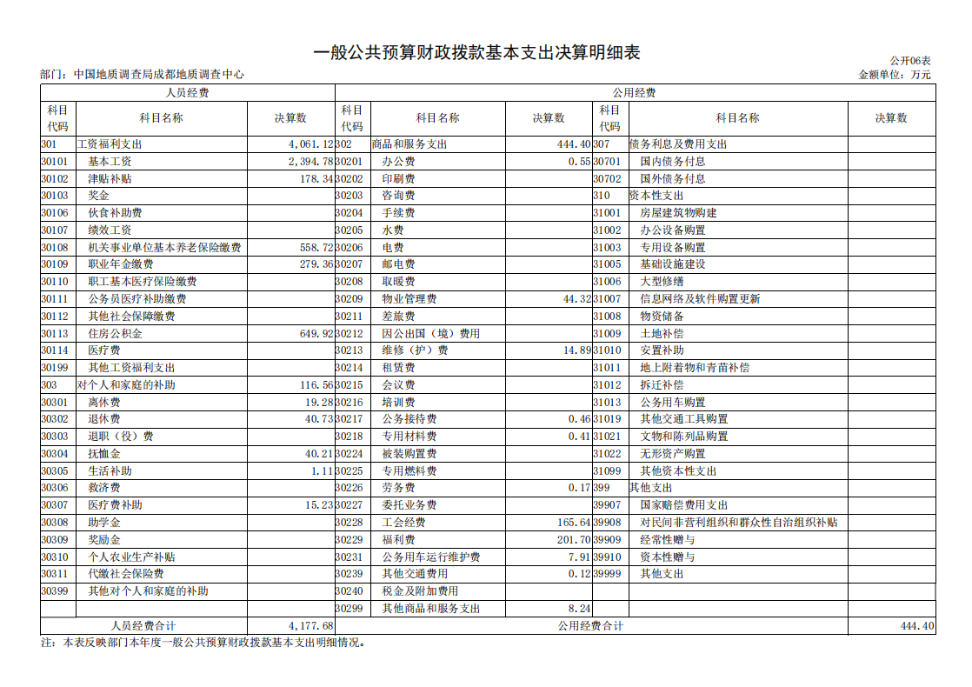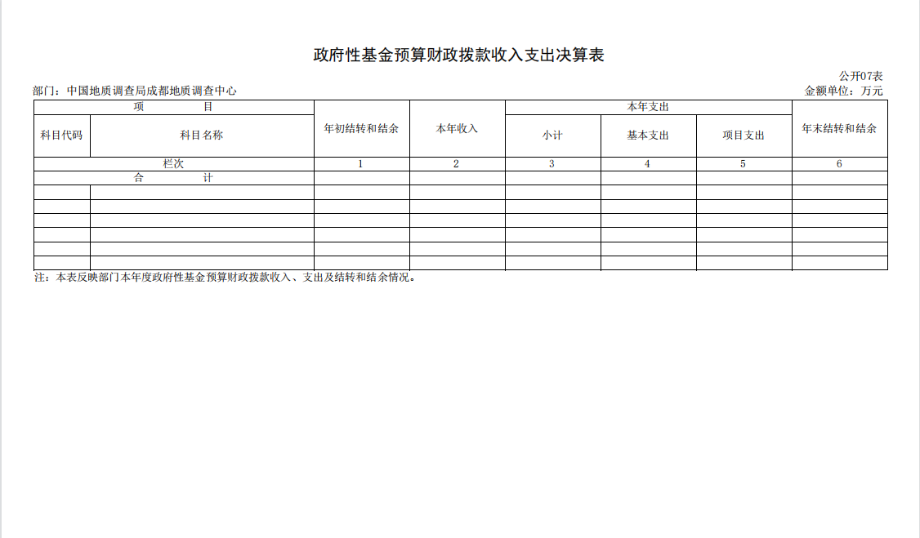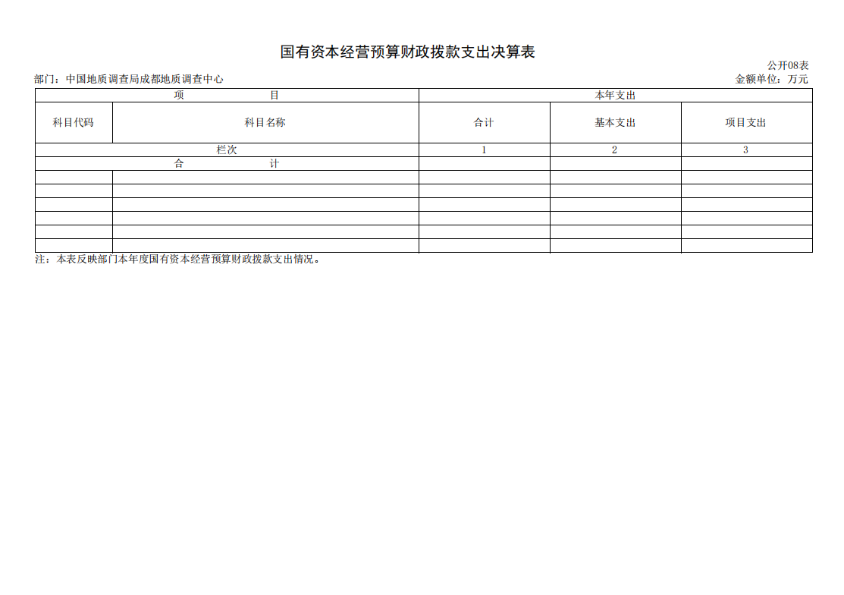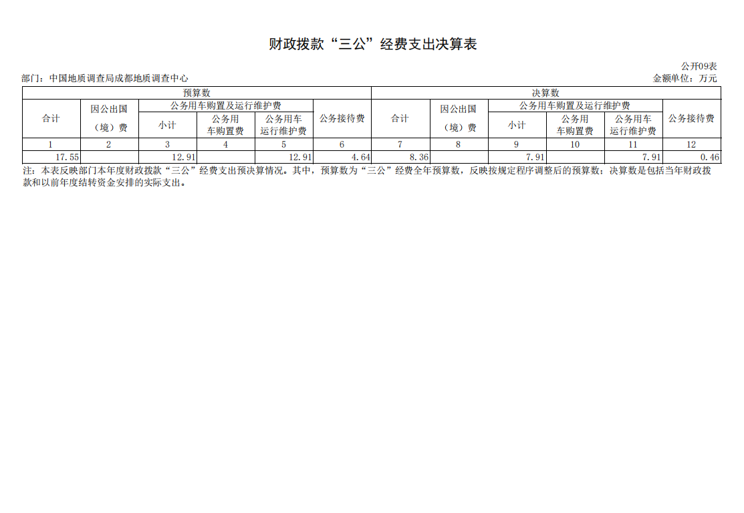

# 三、 2022年度部门决算情况说明

## （一）收入支出总体情况说明

1.收入情况

中心2022年度总收入33,410.41万元，其中：本年收入19,122.10万元，上年结转和结余11,209.73万元,使用非财政拨款结余3,078.59万元。本年收入具体情况如下：

（1）财政拨款收入4,624.17万元，为当年从中央财政取得的资金，占本年收入49.51%，主要是贯彻落实党中央“过紧日子”要求，压减预算，相应减少收支。

（2）事业收入3,780.74万元，为本单位开展专业业务活动及辅助活动所取得的收入，占本年收入6.54%。

（3）其他收入572.43万元，为本单位在“财政拨款收入”、 “事业收入”之外取得的收入，占本年收入19.77%。其中：本级横向转拨财政款11.2万元、利息收入376.04万元、租金收入74.10万元、其他（科技成果转化收入等）3,319.41万元。详见图1。

图1. 2021年收入结构饼状图

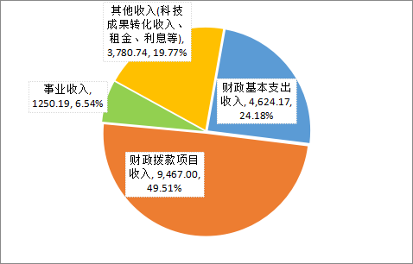

2.支出情况

2022年中心支出总额为33,410.41万元。支出主要功能分类为“自然资源事务”20,170.21万元，占比88.93%，“外交支出”34.59万元，占比0.15%，社会保障和就业1,436.12万元，占比6.33%，住房保障支出1,038.98万元，占比4.58%，结余分配3,040.93万元，年末结转和结余7,689.57万元。详见图2。

图2. 支出结构饼状图

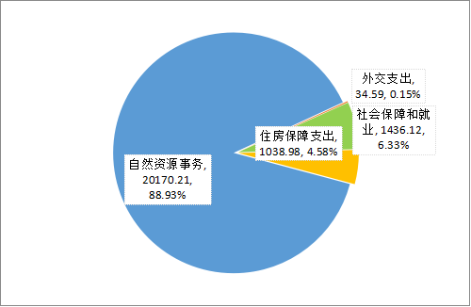

## （二）一般公共预算财政拨款支出情况说明

中心2022年度一般公共预算财政拨款支出15,118.86万元。其中：主要支出为地质矿产资源与环境调查支出10,462.19万元，占比69%；事业单位离退休116.56万元，占比1%；事业运行—人员经费支出2,394.78万元，占比16%；事业运行—公用经费444.40万元，占比3%；住房公积金649.92万元，占比4%；购房补贴178.34万元，比1%；其他外交支出34.59%，占比0.05%；机关事业单位基本养老保险缴费支出558.72万元，占比4%；机关事业单位职业年金缴费支出279.36万元，占比2%。2022年支出基本与去年持平。详见图3。

图3 一般公共预算财政拨款支出构成分析图

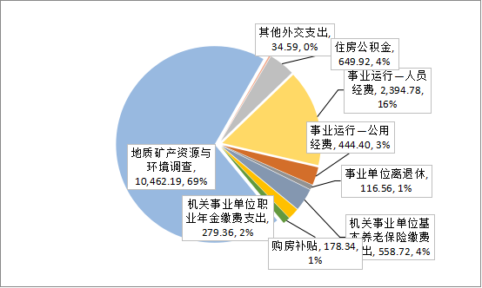

具体情况如下：

1. 外交支出（类）其他外交支出（款）其他外交支出（项）

年初预算为72万元，支出决算为34.59万元，完成年初预算的48.04%。决算数小于预算数的主要原因：境外项目受疫情影响，部分工作任务推迟执行,结转下年继续使用。

2. 社会保障和就业支出（类）行政事业单位养老支出（款）事业单位离退休（项）

年初预算为116.56万元，支出决算为116.56万元，完成年初预算的100%。

3.社会保障和就业支出（类）行政事业单位养老支出（款）机关事业单位基本养老保险缴费支出（项）

年初预算为558.72万元，支出决算为558.72万元，完成年初预算的100%。

4.社会保障和就业支出（类）行政事业单位养老支出（款）机关事业单位职业年金缴费支出（项）

年初预算为279.36万元，支出决算为279.36万元，完成年初预算的100%。

5. 自然资源海洋气象等支出（类）自然资源事务（款）地质矿产资源与环境调查（项）

年初预算为9,395.00万元，支出决算为10,462.19万元，完成年初预算的111.36%。决算数大于预算数的主要原因：按规定使用了以前年度结转资金。

6. 自然资源海洋气象等支出（类）自然资源事务（款）事业运行（项）

年初预算为2,839.18万元，支出决算为2,839.18万元，完成年初预算的100%。

7. 住房保障支出（类）住房改革支出（款）住房公积金（项）

年初预算为649.92万元，支出决算为649.92万元，完成年初预算的100%。

8. 住房保障支出（类）住房改革支出（款）购房补贴（项）

年初预算为180.43万元，支出决算为178.34万元，完成年初预算的98.84%。

## （三）一般公共预算财政拨款“三公”经费支出决算情况说明

2022年，中心“三公”经费预算合计17.55万元，实际支出8.37万元，预算执行率为47.69%，较2021年下降21.7%。其中：公务用车运行维护费实际支出7.91万，同比下降13.27%，预算执行率61.27%，原因为2021年采购部分公用用车用卡，2022年继续使用，并减少了公务车油料的采购；公务接待费实际支出0.46万元，国内公务接待7批次，接待43人次，无涉外公务接待，预算执行率9.91%，同比下降70.7%%，变动原因为2022年疫情严重，公务接待次数减少。详见表1。

|  |  |  |  |  |  |
| --- | --- | --- | --- | --- | --- |
| **科目/项目（万元）** | **预算** | **2022年执行数** | **预算执行率** | **2021年执行数** | **变动比率** |
| 因公出国（境）费 | 0.00 | 0.00 | 0.00% | 0.00 | \ |
| 公务用车运行维护费 | 12.91 | 7.91 | 61.27% | 9.12 | 13.27% |
| 公务接待费 | 4.64 | 0.46 | 9.91% | 1.57 | 70.70% |
| “三公”经费支出合计 | 17.55 | 8.37 | 47.69% | 10.69 | 21.70% |

表1 “三公”经费支出情况对比分析表

## （四）其他重要事项情况说明

1.政府采购支出

2022年度中心采购计划金额总计502.4万元，其中货物177.4万元，服务325万元。实际采购金额总计500.45万元，其中货物176.28万元，服务324.17万元。

根据《政府采购促进中小企业发展管理办法》（财库（2020）46号）文要求，我中心2022年预留项目面向中小企业采购共计467.96万元，面向中小企业采购占政府采购总额100%。

2.国有资产占用情况

2022年末，中心车辆37辆，较2021年减少1台。其中，机要通信用车1辆、其他用车36辆。其他用车主要是野外地质调查所用车辆。根据《成都地质调查中心关于报废越野车的请示》（成地调发〔2022〕36 号）,《财政部关于印发<中央行政事业单位国有资产处置管理办法>的通知》（财资〔2021〕127 号），处置委托管理车辆1台。单价100万元（含）以上的设备27台（套）。